МИНОБРНАУКИ РОССИИ
Санкт-Петербургский государственный
электротехнический университет
«ЛЭТИ» им. В.И. Ульянова (Ленина)
Кафедра САПР

отчет
по лабораторной работе №4
по дисциплине «Схемотехника»
Тема: Типовые схемы с использованием операционных усилителей

Студент гр. 3344 |  | Тукалкин.В.А
Студент гр. 3344 |  | Щербак М.С.
Студент гр. 3344 |  | Пачев Д.К.
Студент гр. 3344 |  | Святохо В.В.
Преподаватель |  | Андреев В.С.

Санкт-Петербург
2025

Цель работы

Ознакомиться с принципами работы операционных усилителей. Исследовать схемы инвертирующего усилителя и инвертирующего сумматора, построенные на базе опреационного усилителя LM741CN.

Задачи
- Построить компьютерные модели инвертирующего усилителя и инвертирующего сумматора в среде NI Multisim;
- Исследовать реакцию моделей при подаче на их вход различных сигналов с помощью виртуального осциллографа;
- Построить АЧХ и ФЧХ для модели инвертирующего усилителя в среде NI Multisim;
- Сконструировать схемы инвертирующего усилителя и инвертирующего сумматора из реальных компонентов с использованием LM741CN на макетной плате учебной станции NI ELVIS;
- Повторить пункт 2 и 3, используя учебную станцию NI ELVIS;
- Сравнить полученные результаты исследований компьютерной модели и макета, сделать выводы по проделанной работе.

Выполнение работы
- Построили компьютерные модели инвертирующего усилителя и инвертирующего сумматора в среде NI Multisim.
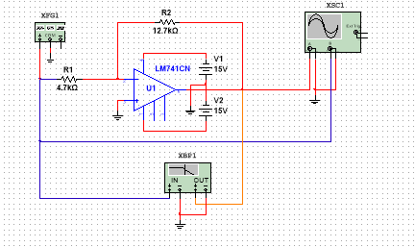
Рисунок 1 – схема инвертирующего усилителя в среде NI Multisim
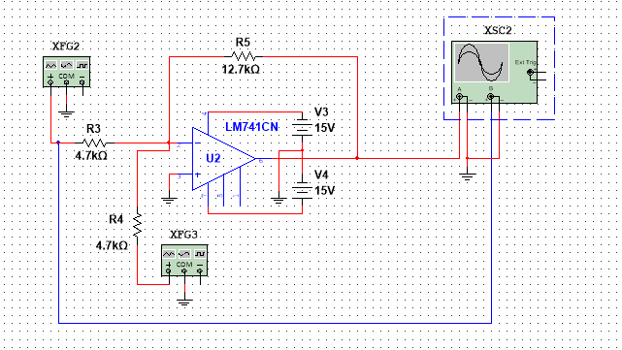
Рисунок 2 – схема инвертирующего сумматора в среде NI Multisim

- Исследовали реакцию моделей при подаче на их вход различных сигналов с помощью виртуального осциллографа;
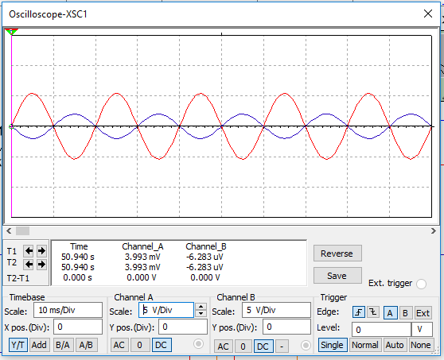
Рисунок 3 – осциллограф инвертирующего усилителя
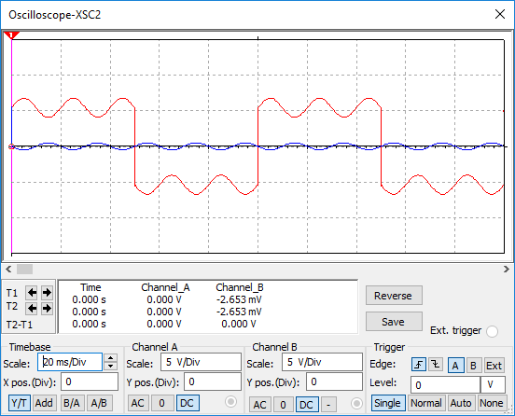
Рисунок 4 – осциллограф инвертирующего сумматора
- Построили АЧХ для модели инвертирующего усилителя в среде NI Multisim;
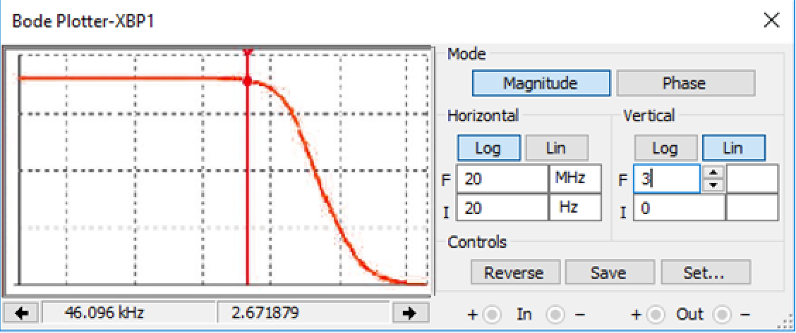
Рисунок 5 – АЧХ инвертирующего усилителя в NI Multisim
- Сконструировали схемы инвертирующего усилителя и инвертирующего сумматора из реальных компонентов с использованием LM741CN на макетной плате учебной станции NI ELVIS. Повторили пункт 2 и 3, используя учебную станцию NI ELVIS;
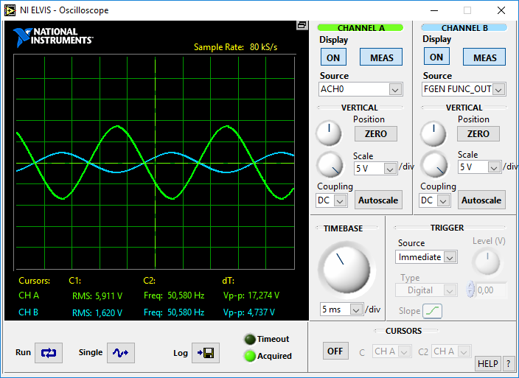
Рисунок 6 – осциллограф инвертирующего усилителя в NI ELVIS

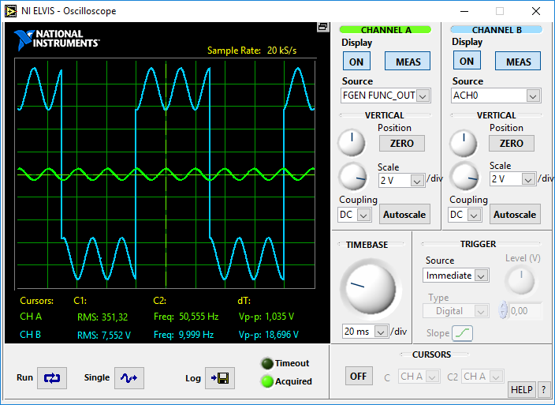
Рисунок 7 – осциллограф инвертирующего сумматора в NI ELVIS
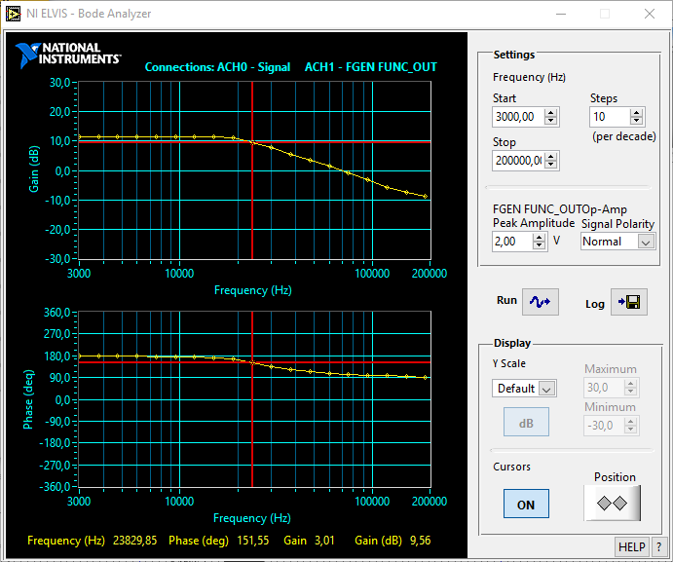
Рисунок 8 – АЧХ и ФЧХ инвертирующего усилителя в NI ELVIS
- Сравнить полученные результаты исследований компьютерной модели и макета, сделать выводы по проделанной работе.
По NI Multisim видно, что усиление примерно в 3 раза.
По NI ELVIS видно, что усиление примерно в 3 раза.
Данные согласуются.

Выводы
В рамках лабораторного исследования были рассмотрены основные принципы функционирования компонентов на основе операционных усилителей. Практическая часть включала в себя анализ работы двух ключевых конфигураций: инвертирующего усилителя и инвертирующего сумматора. Исследование проводилось в двух форматах: путем компьютерного моделирования в программной среде NI Multisim и эксперимента на макетной плате с использованием NI ELVIS.

Анализ осциллограмм, снятых с самостоятельно собранных электрических цепей, позволяет сделать следующие выводы. Выходной сигнал в обеих схемах находится в противофазе по отношению ко входному, что подтверждает инвертирующий характер их работы. На графиках отчетливо видно, что в усилителе амплитуда выходного напряжения возрастает, демонстрируя коэффициент усиления. В случае сумматора наблюдается результат алгебраического сложения двух входных сигналов. Данные факты свидетельствуют о корректной сборке и функционировании исследуемых схем.

